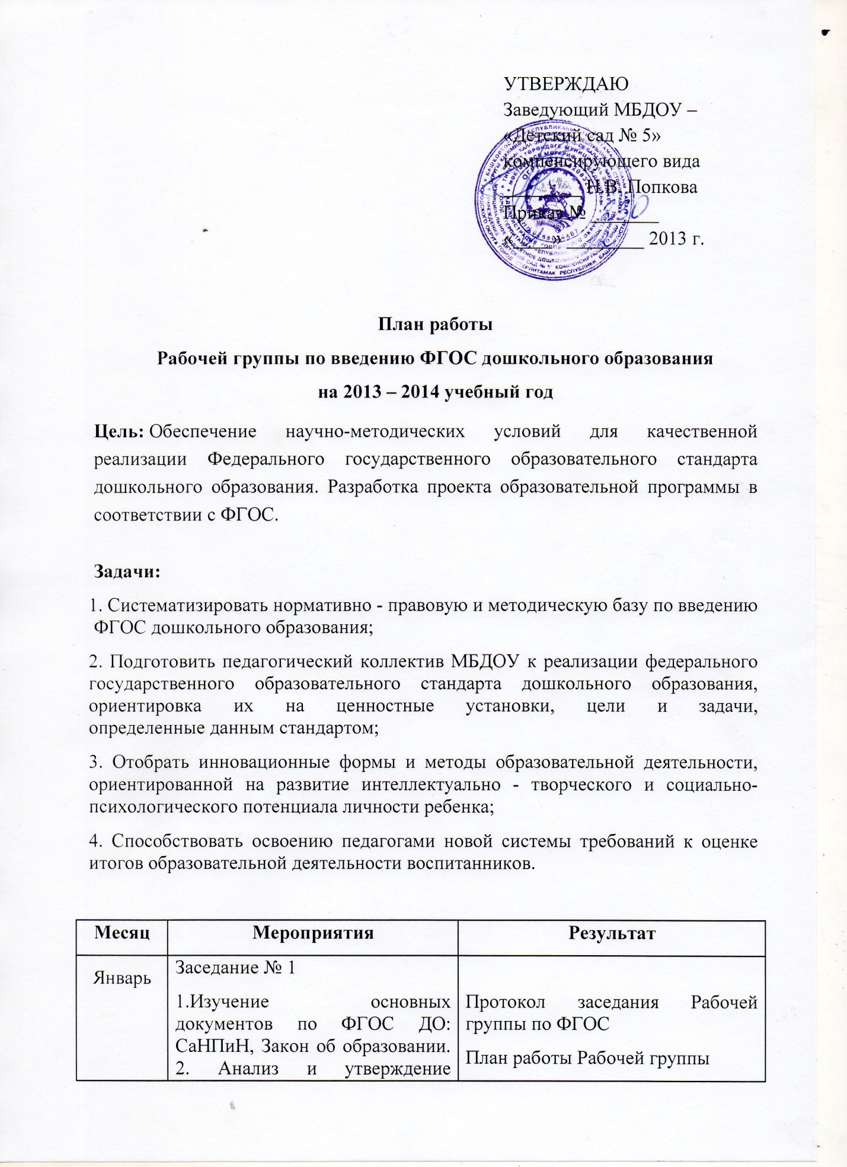

 | «Положения о рабочей группе по введению ФГОС в МБДОУ – «Детский сад № 5» компенсирующего вида.  3. Мониторинг готовности ДОУ к введению ФГОС дошкольного образования | Приказ «Об утверждении плана-графика мероприятий по обеспечению введения ФГОС ДО»  Участие во Всероссийском мониторинге готовности ДОУ к введению ФГОС ДО (http://monfgos.firo.ru)
Февраль | Заседание № 2  1.Корректировка плана-графика по повышению уровня профессионального мастерства педагогов, реализующих введение ФГОС ДО  2.Изучение требований к структуре основной образовательной программы ДО (ООП ДО)  3.Разработка Проекта целевого раздела программы | Протокол заседания Рабочей группы по ФГОС  План-график по повышению уровня профессионального мастерства педагогов, реализующих введение ФГОС ДО.  Проект целевого раздела Программы
Март | Заседание № 3  1. Отчет членов группы по решению предыдущего заседания  2. Заведующий ДОУ Н.В. Попкова. Анализ ресурсного обеспечения ДОУ в соответствии с требованием ФГОС | Протокол заседания Рабочей группы по ФГОС  Разделы ООП ООО:  - Пояснительная записка;  - Модель организации образовательной деятельности.
Апрель | Заседание № 4  1. Изучение требований к структуре основной образовательной программы ДО (ООП ДО). Разработка Проекта содержательного раздела. | Протокол заседания Рабочей группы по ФГОС  ООП содержательный раздел
Май | Заседание № 5  1. Изучение требований к структуре основной образовательной программы ДО (ООП ДО). Разработка Проекта организационного раздела. | Протокол заседания Рабочей группы по ФГОС  ООП организационный раздел
Август | Заседание № 6  1. Выбор образовательной программы дошкольного образования (с учетом примерных образовательных программ, находящимся в федеральном реестре) | Протокол заседания Рабочей группы по ФГОС  План работы Рабочей группы по реализации ФГОС ДО на 2014 – 2015 учебный год  Показатели  деятельности МБДОУ – «Детский сад №5» компенсирующего вида, подлежащие самообследованию
Сентябрь | Заседание № 7  1. Информирование родителей (законных представителей) о введении и реализации ФГОС дошкольного образования через наглядную информацию и официальный сайт ДОУ.  2. Мониторинг введения ФГОС дошкольного образования | Протокол заседания Рабочей группы по ФГОС  Анализ работы рабочей группы по итогам 2013-2014  Участие во Всероссийском мониторинге введения ФГОС ДО (http://monfgos.firo.ru)

